

**论文题目：数字化地理教室的有效开发研究**

作者：曾兆熙



2018-4-26

成都市双流区艺体中学

Tele：18215622863

## 数字化地理教室有效开发研究

**摘要：**现代教育技术与地理教学的融合已成为地理教育的一种重要手段。随着信息技术的快速发展，和各级政府对教育事业的重视，很多学校都建立起了数字化地理教室。但是由于缺乏建设经验和使用指导，地理教室的使用率并不高。

在“选课走班”新高考即将全面铺开的背景下，地理教室在未来必将获得更大的发展。我校由于较大的文科体量，在新华文轩股份有限公司的支持下，在西部地区率先建立起了数字化地理教室，并作为新华文轩教学资源开发和展示推广的基地，在长期实际使用过程中，基于本校实践、相关文献的研究和集体讨论研究，总结出了数字化地理教室的有效发开措施和注意事项，旨在为越来越多的地理教室提供借鉴，更好的开发和使用地理教室，为地理教育再开辟一个新的阵地。

**关键词：**多媒体 地理教室 课程资源开发

## 1 地理教室的过去与未来

早在建国之前就有地理教室的相关文献，胡焕庸在1929年就发表过《地理教室之设备》，但是由于经济发展水平低和对地理教育的不重视等原因，地理教室并没有得到广泛的推广。上世纪90年代，沿海等发达地区很多中学才开始陆续建设地理教室。最早的地理教室的主要目的是解决粉笔、黑板、挂图等传统教学手段难以演示地理图像这方面的问题。地理教室的技术手段主要是一些简易的教具和用胶片和投影，播放教学录像这样的一些简单应用。浙江崔忠民1999年在《地理教学参考》中撰文阐述了地理专用教室及其配置，在今天看来，即使在普通教室都基本上已经得到普及[[1]]。2006年北京市教育委员会将地理教室纳入《北京市中小学办学条件细则》，明确要求建设地理教室，在此后北京市后续很多学校也纷纷建立起了地理教室，但是一直缺乏相关的建设原则和使用指导[2[2]]，虽然教室的建设热情很高，但地理教室的实际使用率并不高。

后来随着信息技术的发展和教学理论的不断更新，地理教室所承载的内容开始增多，各种现代化的设备开始不断丰富，从传统的投影、录像等二维演示，逐渐发展到了环幕、穹顶投影、数字星球、语音地图、数字立

体模型等现代设备所支持的全方位投影。与之相关的研究也逐渐增多，一些经验和研究成果也得到了推广，初步形成了地理教室的基本框架。形成了以教学演示区、学习活动区（实验探索区）、模型陈列区、作品展示区、书刊展示区等为主体的数字化地理教室，地理教室的功能也逐渐丰富。

目前地理教室的革新正发展的如火如荼，近些年基于人工智能、虚拟现实（VR）、增强现实（AR）等技术的地理教学手段日新月异，也正在地理教学中攻城略地。“AR妙懂课堂”在“2017全国中学地理教育网络教研现场会暨星韵地理研讨会”上大放异彩，获得众多专家们和一线教师的一致好评，可以预见这些技术在不久的将来也将进入地理教室，对地理教学产生深远影响。

随着选课走班在全国全面展开的大背景下，学生将没有固定教室。地理教室作为地理教育的一大阵地，其使用率必将大大提高，相关研究也将变得更有价值。

## 2 开发使用过程中的基本原则

**2.1坚持以学生为主体**

新课程标准强调了“以学生为主体”的教学原则，这一点在地理教室的使用过程中显得尤为重要。一方面，地理教室设备、素材众多，要让学生将注意力长时间集中在教师讲课，相对比较困难。爱动、爱钻研这是学生的天性，地理教室中设备本就是给学生摆弄的，在这样的环境中，很难保证学生注意力完全跟在教师。另一方面，地理教室桌椅摆放基本上是采用以小组为单位的圆桌或六角桌的“团座式”格局，便于学生交流协作，这就更有利于学生发挥其主体地位。而教师更应该扮演好引导者的作用。教会学生怎么去“玩”，告知学生在这个过程中需要小组达成什么样的目标，教师将会采取怎样的方式去检测。在合理的范围内允许学生给予学生最大的自由，自由发问，自由设计，自由探索，也不要求学生得出一致的实践结论。

在教学设计上尤其应该突出以学生为主体。在地理教室中，尽量做到以学生活动为在载体展开教学。学生动手实践、学生讨论、地理演示实验等活动往往可以使得课堂更加精彩，但是这些必须建立在充分准备，精心设计的基础上。

在设备安装上也应该体现以学生为主体。例如，应该在每张课桌上均设置有学生发言的移动话筒。有条件的学校还可以为每个小组配发可以支持学生投影演示的软硬件支持（例如很多学校实践的“pad进课堂”）。

**2.2 因“用”而设，删繁就简**

地理教室中设施复杂，设备众多，但是并不是每一节课都需要用到，多余的设备往往会吸引学生注意力。使得课堂变得更加难以把控，从而偏离主题。例如几乎每张课桌上均有地球仪，但是在很多课程中，是用不到地球仪的。如果不提前撤走，课堂上经常会有学生分心去玩耍地球仪。为了营造氛围地理教室中通常会摆放大量的地形立体模型，在绝大多数课程中也是用不上了，不合理的安放不仅达不到创设情境的作用，往往还会使得学习目标更加难以达成。所以在建设和使用过程中尤其要注意功能分区，学习活动区（实验探索区）、模型陈列区、作品展示区要尽量分开、分明，互不干扰。

**2.3 提高教师信息技术水平是关键**

地理教室多媒体设备较多，对多媒体设备的依赖性强，对教师的信息技术素养要求较高。本校多次组织集中培训，教师们也表现除了很高的热情，可是时间一长还是会遗忘，在教学中出现各种各样的问题，耽误了正常的叫教学。渐渐地就会使得一部分老师，不愿意使用地理教室。

最后我们明白只有老师们“会用”才会“乐用”，甚至于会主动开发一些课程资源。简单的集中培训是远远不够的，实际操作才是掌握的关键，光是“听”，效率是非常低的。必须要做到让每个老师亲自操作并且过关。为此我们制定了教师操作清单表，以下是截取的“立体地形”和“数字星球”的考核列表。

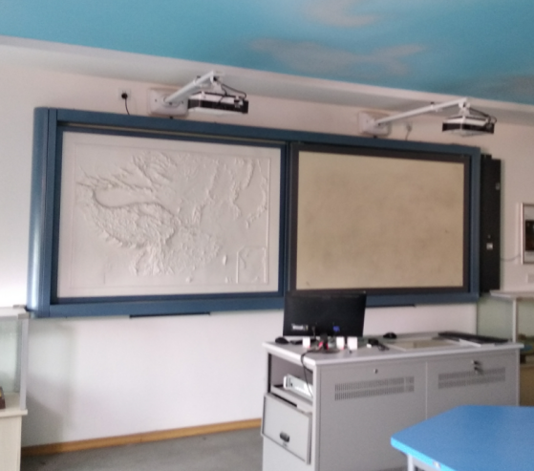 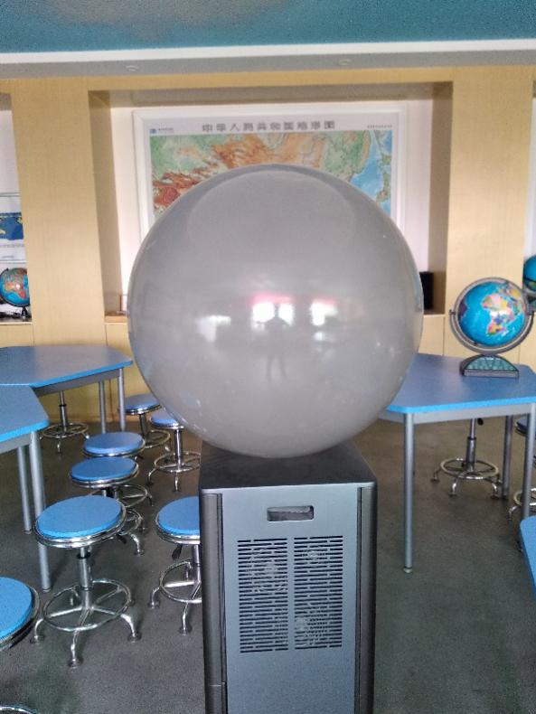

图1.立体地形 图2.数字星球

|  |  |  |  |
| --- | --- | --- | --- |
| **地理教室设备操作过关考核表** | | | |
|  | **操作** | **过关** | **备注** |
| **立体地形投影** | 1.开机（包括投影、音响） |  |  |
| 2.打开系统配套课件《中国农业》，投影在中国立体地图上。 |  |  |
| 3.打开自己最近上课所用的任意课件 |  |  |
| 4.打开书写工具，并且在课件上做出勾画。 |  |  |
| 5.打开板书工具，并分别做出板书、擦写、翻页、调整颜色操作 |  |  |
| 6.打开投影工具，任意投影教材任意一页。并且做出放大、缩小，全屏、退出操作。 |  |  |
| 7.退出关机。 |  |  |
| **数字星球** | 1.打开系统 |  |  |
| 2.找到并打开系统课件《气压带风带》 |  |  |
| 3.通过调整镜头和软件参数，是投影匹配。 |  |  |
| 4.控制数字地球逆时针、顺时针旋转操作 |  |  |
| 5.控制数字地球南北极90度翻转操作，观察地球自转方向。 |  |  |
| 6.切换成穹顶投影，并找到并放映星座图的演示。 |  |  |
| 7.退出系统并关机 |  |  |
|  |  |  |  |

表1地理教室设备操作过关考核表

在本校实践中，教师们对地理教室充满了好奇，对培训也很热情，整个考核过程中，教师们也都积极参与，并没有任何的抵触情绪。老师们的学习热情和效率也大大提高了。地理教室的使用率大大提高。

## 3 地理教室的具体使用

地理教室是我们一线教师的新阵地，也是学生学习的新天地。地理教室重在给学生营造了一种学习氛围，很好的激发了学生的求知心理，从而积极参与到对知识的探索中，给所学知识营造生长的土壤和发展的空间。

有效合理地应用地理教室，根据教学内容，创设教学情境、组织教学活动，充分调动学生的感官，可以更好的培养学生感性认知和理性思维能力，这对构建高效课堂，提高教育质量有着非常积极的作用。下图如我校地理教室开发框架图。

新授课

复习课

多媒体多维度情境导入

小组课堂活动探究

讲评课

多维度形象化的教师演示和总结

“练”

投影让学生“展”

展台助师生“评”

多媒体

辅助“忆”

合作自纠

典型展示

补例提高

日常教学

地理实践活动

以学生为主体

学生动手实验

教师演示实验

实验视频演示

野外实践指导&准备

兴趣小组活动

其他

地理教研、地理会议

地理展示与宣传

图3.地理教室开发框架图

**4 结语**

这是一个快速变化的时代，学生的教育也不能落后，地理教室就是我们地理教育工作者与时代接轨的连接点。地理教室并不是一个单一用途的工具，而是一个平台，我们要用于创新，大胆开发和尝试全新的教学手段，积极丰富地理课程资源库。

1. **参考文献：**
2. |  |
   | --- |
   | [1]崔忠民. 地理专用教室及其配置[J]. 中学地理教学参考,1999,Z2:117-118.  [2]林培英,张雪. 地理教室建设基本原则的确立与应用研究(下)[J]. 中学地理教学参考,2014,No.35519:14-15.  [3]林培英,张雪. 地理教室建设基本原则的确立与应用研究(上)[J]. 中学地理教学参考,2014,No.35317:29-30.  [4]于从明,林静. 三建地理专用教室的思考[J]. 地理教育,2015,No.25509:8-10. |

  